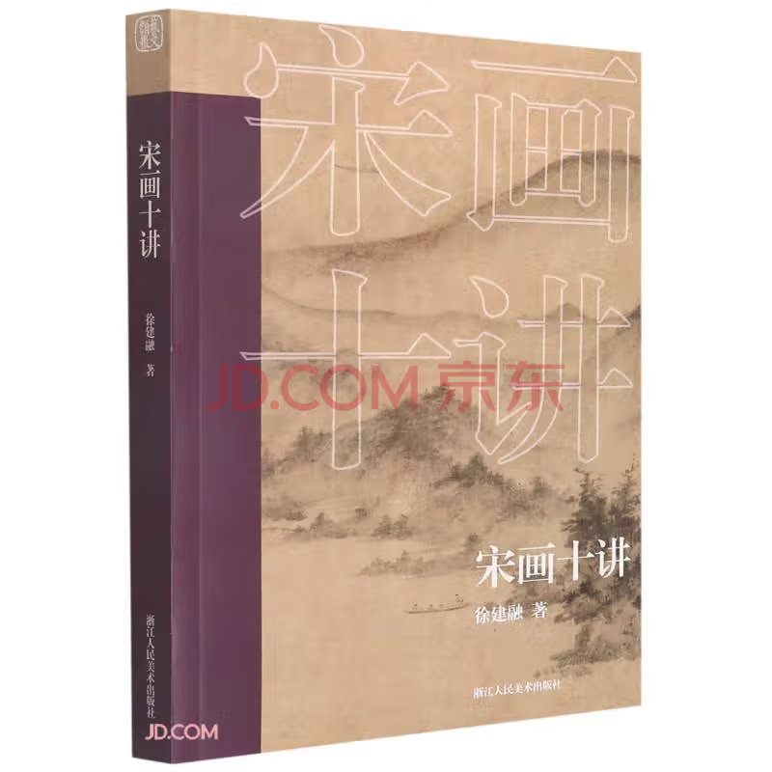

**基本信息**

书名：宋画十讲

作者：[徐建融](https://book.jd.com/writer/%E5%BE%90%E5%BB%BA%E8%9E%8D_1.html" \t "https://item.jd.com/_blank) 著

出版社：[上海大学出版社](https://book.jd.com/publish/%E4%B8%8A%E6%B5%B7%E5%A4%A7%E5%AD%A6%E5%87%BA%E7%89%88%E7%A4%BE_1.html" \o "上海大学出版社" \t "https://item.jd.com/_blank)

出版日期：2023-03

ISBN：9787534046322

页码：297

定价：72.00元

装帧：平装

开本：32

**内容简介**

《宋画十讲》收录了作者对宋代绘画研究的十篇论文，自晚明董其昌“南北宗”论以降，直到这些论文的发表年代，在很长的一段历史时期内，宋画一直被看作是“再现”的、“落后”的，“只有工艺的价值，没有艺术的价值”；期间，一度还被认为是封建性、贵族性的传统之糟粕。而只有明清文人画才是表现的、先进的艺术，而且还是人民性、民主性的传统之精华。本书意在说明宋代绘画的高度及其重要性，对艺术史上矫枉过正的这一艺术潮流做一脉络的分析和解读。

**目 录**

第一讲 徐熙考  
第二讲 董源传世画迹的真伪鉴定  
第三讲 《益州名画录》考论  
第四讲 赵昌和易元吉  
第五讲 崔白艺术考论  
第六讲 东坡画论研究  
第七讲 “西园雅集”与美术史学  
第八讲 向张择端学习  
第九讲 赵令穰和赵伯驹  
第十讲 法常考

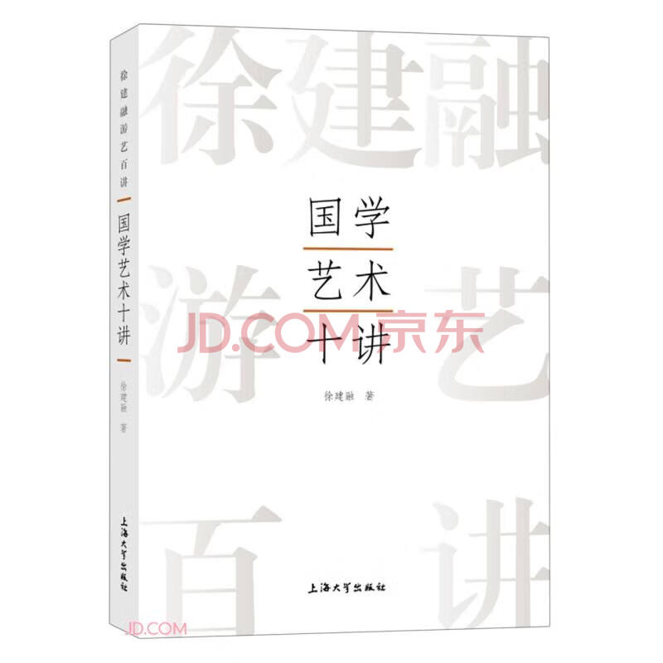

**基本信息**

### 书名：国学艺术十讲

作者：[徐建融](https://book.jd.com/writer/%E5%BE%90%E5%BB%BA%E8%9E%8D_1.html" \t "https://item.jd.com/_blank) 著

出版社：[上海大学出版社](https://book.jd.com/publish/%E4%B8%8A%E6%B5%B7%E5%A4%A7%E5%AD%A6%E5%87%BA%E7%89%88%E7%A4%BE_1.html" \o "上海大学出版社" \t "https://item.jd.com/_blank)

出版日期：2023-08

ISBN：9787567147317

页码：347

定价：80.00元

装帧：平装

开本：16开

**内容简介**

国学和西学是人类文明创造的两大高峰，它们有相通的地方，但在根本的性质方面却有着重大的相异。不能认识到这一点，就不可能真正地认识到什么是传统。从事艺术活动，坚守国学的立场，油画可以成为传统；偏离国学的立场，中国画也可以不成为传统。本书从经史文学、书画艺术、文化教育、社会生活、理想理念等诸多方面，系统细致地阐述了徐建融先生关于国学艺术的认识、立场和观点。

**目 录**

绪言  
第一讲 士人与文人  
附一：苏轼是“文人”吗？  
附二：知识分子、文化人、文人、画家  
第二讲 顾炎武和“隆万之变”  
附：“隆万之变”与江南文化  
第三讲 中国画谈  
附一：国学中的国画

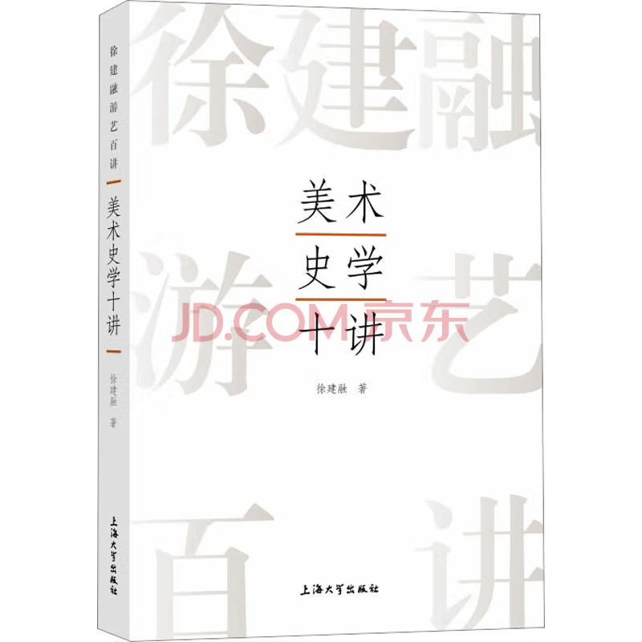

**基本信息**

### 书名：美术史学十讲

作者：[徐建融](https://book.jd.com/writer/%E5%BE%90%E5%BB%BA%E8%9E%8D_1.html" \t "https://item.jd.com/_blank) 著

出版社：[上海大学出版社](https://book.jd.com/publish/%E4%B8%8A%E6%B5%B7%E5%A4%A7%E5%AD%A6%E5%87%BA%E7%89%88%E7%A4%BE_1.html" \o "上海大学出版社" \t "https://item.jd.com/_blank)

出版日期：2023-08

ISBN：9787567147287

页码：264

定价：80.00元

装帧：平装

开本：16开

**内容简介**

本书所讲美术史学，主要是围绕”实践美术史学“展开。作者所谓实践美术史学，是从张彦远、郭熙到董其昌、石涛一脉相承、与时俱进的一个非学院的传统学派。实践美术史学是传统教育的一个优良传统，其研究目的不是为历史而美术，也不是为其他学科而美术史，而是为了现实的美术而美术史，为了解决现实生活中的美术问题而美术史。

**目 录**

绪言/1  
第一讲精神与趣味  
——对黑格尔和贡布里希美学的批判/4  
第二讲“四王”会议与美术史学  
——对一种文化研究方法的质疑/34  
附:文化研究与历史事实  
——刘纲纪“四王”研究驳议/52  
第三讲“西园雅集”与美术史学  
——对一种个案研究方法的批判/78

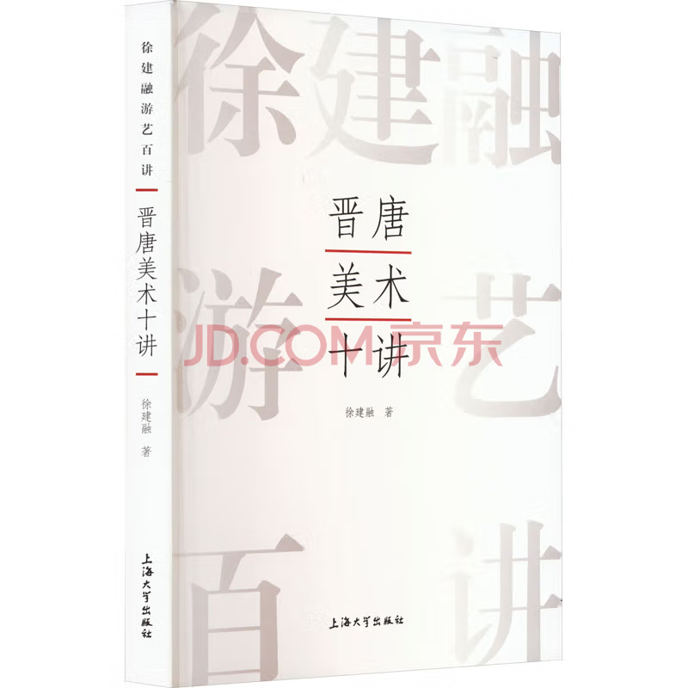

**基本信息**

### 书名：晋唐美术十讲

作者：[徐建融](https://book.jd.com/writer/%E5%BE%90%E5%BB%BA%E8%9E%8D_1.html" \t "https://item.jd.com/_blank) 著

出版社：[上海大学出版社](https://book.jd.com/publish/%E4%B8%8A%E6%B5%B7%E5%A4%A7%E5%AD%A6%E5%87%BA%E7%89%88%E7%A4%BE_1.html" \o "上海大学出版社" \t "https://item.jd.com/_blank)

出版日期：2023-08

ISBN：9787567147324

页码：336

定价：80.00元

装帧：平装

开本：16开

**内容介绍**

本书十讲包括：一、 大 限——《伏羲女蜗图》论；二、云冈石窟叙录；三 、幻想的太阳——龟兹壁画论；四、维摩诘与魏晋 风度；五、“六法”的本义和演义；六、从“曹衣 出水”到“吴带当风”——民族绘画格式的确立； 七、张彦远《历代名画记》三题；八、阿斯塔那墓 花鸟壁画研究；九、张大千谈敦煌壁画札记；十、 君子 ——晋唐与明清仕女画的比较研究。

**目录**

第一讲 超越大限——《伏羲女娲图》论

第二讲 云冈石窟叙录

 附：永恒的启示——云冈石窟漫谈

第三讲 幻想的太阳——龟兹壁画论

第四讲 维摩诘与魏晋风度

 ——六朝士夫绘画的美学理想

第五讲 “六法”的本义和演义

 附：读唐画识“六法”

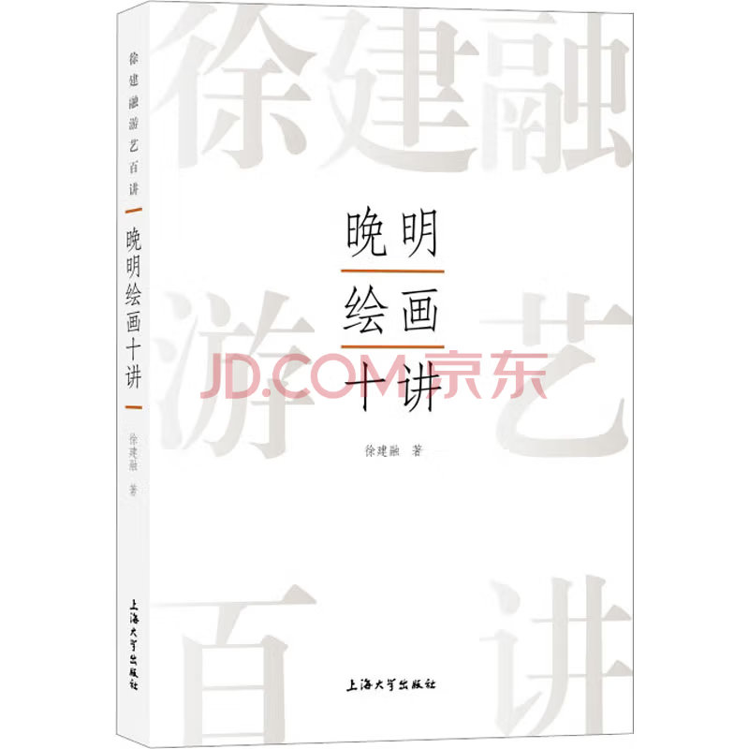

**基本信息**

### 书名：晚明绘画十讲

作者：[徐建融](https://book.jd.com/writer/%E5%BE%90%E5%BB%BA%E8%9E%8D_1.html" \t "https://item.jd.com/_blank) 著

出版社：[上海大学出版社](https://book.jd.com/publish/%E4%B8%8A%E6%B5%B7%E5%A4%A7%E5%AD%A6%E5%87%BA%E7%89%88%E7%A4%BE_1.html" \o "上海大学出版社" \t "https://item.jd.com/_blank)

出版日期：2023-08

ISBN：9787567147294

页码：265

定价：80.00元

装帧：平装

开本：16开

**内容介绍**

# 

明末是中国美术史上的一个转折点。在绘画史研究中，对这一段历史是注意不够的，因此，即使谈到这一段历史，谈到这段历史中的画家，也不能深刻地加以解释，而只能仅止于表面的认识，甚至作出相反的价值判断。徐建融一直比较关注晚明时期中国美术的变化和特点，着意搜集相关资料，分析梳理相关问题。本书的十讲，主要对文人画和士人画、徐渭、董其昌、陈洪绶、吴门画派等做专题讲解。

**目录**

绪言  
第一讲文人画和士人画  
第二讲徐渭的崛起（上）  
第三讲徐渭的崛起（下）  
附：徐渭三题  
第四讲董其昌的主盟（上）  
第五讲董其昌的主盟（下）  
附：董其昌的身后是非

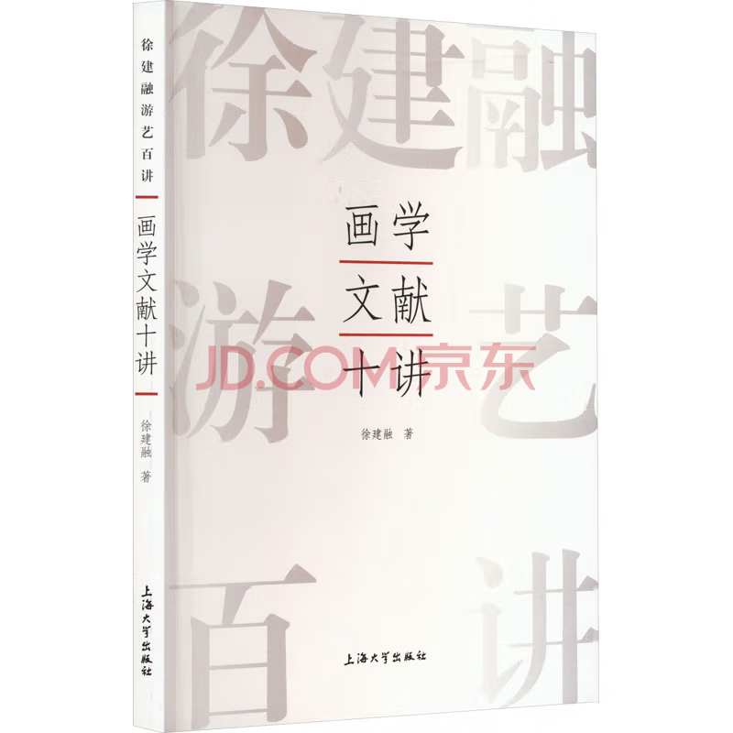

**基本信息**

### 书名：画学文献十讲

作者：[徐建融](https://book.jd.com/writer/%E5%BE%90%E5%BB%BA%E8%9E%8D_1.html" \t "https://item.jd.com/_blank) 著

出版社：[上海大学出版社](https://book.jd.com/publish/%E4%B8%8A%E6%B5%B7%E5%A4%A7%E5%AD%A6%E5%87%BA%E7%89%88%E7%A4%BE_1.html" \o "上海大学出版社" \t "https://item.jd.com/_blank)

出版日期：2023-08

ISBN：9787567147300

页码：232

定价：80.00元

装帧：平装

开本：16开

**内容介绍**

# 本书是徐建融为美术史论专业的本科生、研究生所开设的“中国画学文献”课程的讲稿。但其着力点并非是“中国画学文献”，而是讲解中国画学文献的“义”，包括它的“本义”和“演义”。这个“义”是实事求是地还原画学之“义”，把“中国画学文献”与中国画家、中国画作品联系到一起，使学习者对“中国画学文献”的“义”有一个深入的理解。

**目录**

绪言/1  
第一讲六朝画学文献及相关问题/3  
第二讲唐代画学文献及相关问题/30  
第三讲宋代画学文献及相关问题(上)/57  
第四讲宋代画学文献及相关问题(下)/84  
第五讲元代画学文献及相关问题/105  
第六讲明清画学文献及相关问题(上)/117